СОдержание

Введение 3

1 Описание предметной области и круга задач для автоматизации 4

1.1 Исследование предметной области 4

1.2 Определение круга задач, которые должны быть автоматизированы 4

1.3 Обоснование необходимости компьютерной обработки информации 5

1.4 Входная информация 5

1.5 Выходная информация 6

2 Проектирование задачи 7

2.1 Описание концептуальной модели предметной области с DFD диаграммами 7

3 Разработка конфигурации в 1с:предприятие 9

3.1 Создание констант, перечислений 9

3.2 Создание справочников, написание программных модулей, регистров сведений и накоплений 9

3.3 Создание журналов и документов, описание обработки проведения и вывода на печать 11

3.4 Создание отчетов 15

4 Администрирование 17

4.1 Администрирование пользователей программы 17

4.2 Создание пользовательских прав и интерфейса 17

Заключение 18

Список литературы 19

ПРИЛОЖЕНИЕ А 20

ПРИЛОЖЕНИЕ Б 22

# ВВЕДЕНИЕ

В современном мире, где царит финансовый кризис, все сложнее и сложнее «держать на плаву» предприятия. Развитие высокоинтеллектуальных технологий и компьютерной техники, приводит к значительному сокращению затрат на оплату труда, путем введения на производство автоматических и автоматизированных систем.

Автоматизация работы – это процесс в развитии машинного производства, при котором функции управления и контроля, ранее выполнявшиеся человеком, передаются приборам и автоматическим устройствам. Введение автоматизации на производстве позволяет значительно повысить производительность труда и качество выпускаемой продукции, сократить долю рабочих, занятых в различных сферах производства.

До внедрения средств автоматизации замещение физического труда происходило посредством механизации основных и вспомогательных операций производственного процесса. Интеллектуальный труд долгое время оставался немеханизированным (ручным). В настоящее время операции физического и интеллектуального труда, поддающиеся формализации, становятся объектом механизации и автоматизации.

Снижение затрат и повышение эффективности организации, занимающееся приемом и реализацией заказов, тесно связана с введением автоматизированных систем.

Целью курсовой работы является разработка конфигурации средствами «1С: Предприятие» версии 7.7 позволяющей автоматизировать рабочее место оператора, осуществляющего прием заказов, тем самым закрепить и улучшить теоритические знания и практические умения, полученные в процессе изучения курса

**1 ОПИСАНИЕ ПРЕДМЕТНОЙ ОБЛАСТИ И КРУГА ЗАДАЧ ДЛЯ АВТОМАТИЗАЦИИ**

* 1. **Исследование предметной области**

В качестве предметной области рассмотрим работу магазина, принимающий заказы от клиентов на те или иные товары. Работа такого магазина построена следующим образом: клиент звонит по контактному номера магазина и уточняет информацию о интересуемом его товаре. В качестве такой информации может выступать наличие данного товара на складе, его точную стоимость, технические характеристики, совместимость с другими устройствами, возможные способы приобретения и оплаты, способы доставки и прочая информация, интересующая клиента. Оператор должен предоставить интересующую информацию клиенту. После получения необходимой информации клиент решает оформить или нет заказ. В случае, если клиент оформляют заказ, то оператор уточняет следующую информацию: наименование товара, его количество, способ доставки, контактные данные клиента. После этого оператор переспрашивает данную информацию для уточнения. Далее клиент ожидает доставки. Когда клиент получает заказ, он в присутствии представителя магазина осматривает заказ на наличие дефектов. Если их не обнаружено, то клиент оплачивает заказ и подписывает договор купли-продажи или получает чек, ставит свою подпись на гарантийном талоне. В случае выявления дефектов в течении 14 календарных дней со дня покупки, клиент обнаружил дефект в товаре, он имеет полное право потребовать замены данного товара или возврата денежных средств. В случае если данные дефекты были обнаружены по истечению 14 календарных дней со дня покупки, то клиенту необходимо обратиться по месту приобретения товара или в сервисный сервис, обслуживающий данное устройство (как правило адрес и наименование сервисного центра указывается в гарантийном талоне).

* 1. **Определение круга задач, которые должны быть автоматизированы**

Автоматизированная система управления (сокращённо АСУ) — комплекс аппаратных и программных средств, предназначенный для управления различными процессами в рамках технологического процесса, производства, предприятия. АСУ применяются в различных отраслях промышленности, энергетике, транспорте и т. п.

В общем случае, систему управления можно рассматривать в виде совокупности взаимосвязанных управленческих процессов и объектов. В результате изучения деятельности магазина, занимающегося реализацией заказов, были выявлены следующие процессы для автоматизации ее работы:

– заполнение документов на приход товара;

– бухгалтерская проводка приходного документа;

– заполнение документов на реализацию товара;

– бухгалтерская проводка документа на реализацию.

**1.3 Обоснование необходимости компьютерной обработки информации**

Автоматизация описанных выше процессов организации в сфере оптовой торговли помогает решать следующие задачи:

– уменьшение затрат времени поиска нужной информации;

– уменьшения затраты времени на ведение текущей документации;

– уменьшения затрат времени на составление отчетов;

– уменьшения количества бумажных носителей информации;

– уменьшения затрат времени на ведения бухгалтерии;

– уменьшения затрат времени на составление отчетов;

* 1. **Входная информация**

Входной информацией являются данные о:

– товаре;

1. наименование;
2. описание;
3. цена;
4. гарантийный срок;

– поставщиках и заказчиках;

1. поставщик/заказчик;
2. адрес;
3. телефон;

– приход товара;

1. склад;
2. поставщик/заказчик;
3. товар;
4. количество;
5. цена;
6. ставка НДС;

– Сотрудники;

1. должность;
2. ФИО;
3. контактный телефон;
4. паспортные данные;
   1. **Выходная информация**

Выходная информация (по отношению к окружающей среде) – та, которую система выдает в окружающую среду.

В конфигурации «Автоматизированная система для управления заказов» выходной информацией является отчет о поступивших товарах, а также отчет по реализованным товарам. По мимо отчетов к выходной информации приравнивается информация подсчитанная вычислительной системой автоматически, например в данной конфигурации выходной информацией в документе о поставке товара является сумма, сумма НДС и сумма с НДС, так как эти поля подсчитываются автоматически.

**2 ПРОЕКТИРОВАНИЕ ЗАДАЧИ**

* 1. **Описание концептуальной модели предметной области с DFD диаграммами**

В процессе разработки курсового проекта была составлена бизнес-диаграмма движения потоков данных (IDF0). На рисунке 2.1 представлена главная функциональная схема. На ней видно, что процессе движения данных участвует четыре персоны: оператор, клиент, курьер и бухгалтер. Входными данными является информация о клиенте и товаре. Выходными данными являются гарантийный талон, отчеты по деятельности.

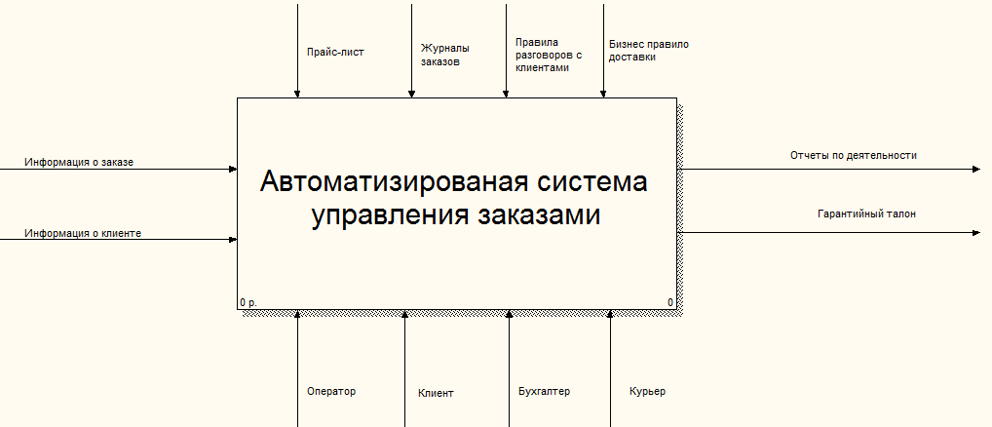

Рисунок 2.1 – Главная диаграмма функциональная схема IDF0

На декомпозиции данной схеме представлена более подробный процесс движения потоков данных. Эта декомпозиция представлена на рисунке 2.2

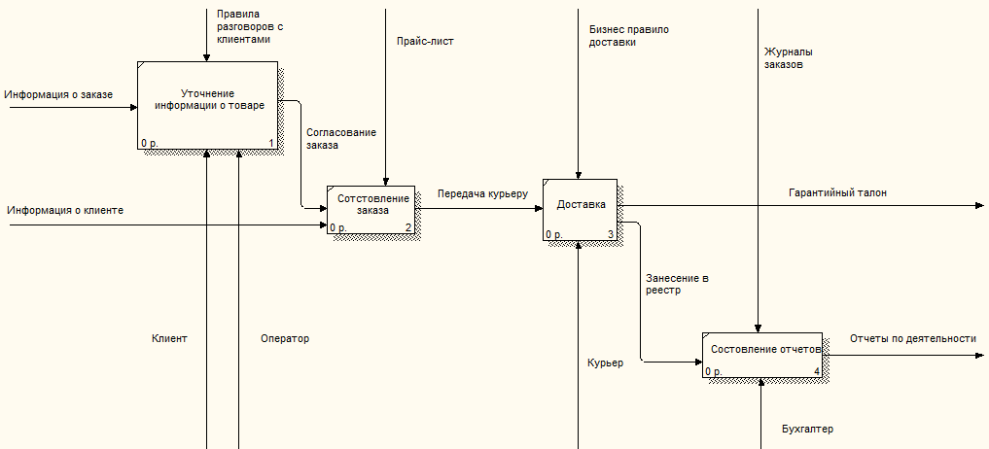

Рисунок 2.2 – Декомпозиция IDF0

Диаграммы потоков данных (Data Flow Diagramming) являются основным средством моделирования функциональных требований к проектируемой системе. Требования представляются в виде иерархии процессов, связанных потоками данных.

Главная цель декомпозиции DFD-функций – продемонстрировать, как каждый процесс преобразует свои входные данные в выходные, а также выявить отношения между этими процессами.

Основными компонентами DFD-диаграмм являются

Внешние сущности, которые представляют собой физическое лицо, представляющее собой источник или приемник информации, например, арендаторы, арендодатели, сотрудники.

Процессы представляют собой преобразование входных потоков данных в выходные в соответствии с определенным алгоритмом.

В поле имени вводится наименование процесса в виде предложения с активным недвусмысленным глаголом в неопределенной форме (вычислить, рассчитать, проверить, определить, создать, получить), за которым следуют существительные в винительном падеже.

Накопители данных представляют собой абстрактные устройства для информации, которую можно в любой момент поместить в накопитель и через некоторое время извлечь, причем способы помещения и извлечения могут быть любыми.

Потоки данных определяют информацию, передаваемую через некоторое соединение от источника к приемнику.

Диаграмма потоков данных для автоматизации информационной системы представлена в приложении Б.

Исходя их схемы видно, что после того как происходит поставка товаров, выполняя следующие действия: клиент заказывает товар, потом курьер доставляет, после чего на основании журналов заказов бухгалтер формирует отчеты.

**3 РАЗРАБОТКА КОНФИГУРАЦИИ В 1С:ПРЕДПРИЯТИЕ**

**3.1 Создание констант, перечислений**

Константы в 1С: Предприятие представляют собой значения, которые редко изменяют свое значение. Например, адрес офиса. В таблице 3.1 представлены реализованы константы входящие в состав разработанной конфигурации.

Таблица 3.1 – Константы

|  |  |
| --- | --- |
| **Наименование константы** | **Значения константы** |
| Наша компания | ЗАО "Спасибо Hovan" |
| Пункт разгрузки | РФ, г. Санкт-Петербург, ул. им. Виктора Тсоя, |
| Адрес СЦ | РФ, г. Санкт-Петербург, ул. Думская, д4 |

Перечисления используются в системе 1С:Предприятие для описания постоянных наборов значений, не изменяемых в процессе работы конфигурации. В отличие от справочника, значения перечислений задаются на этапе конфигурирования, и не могут быть изменены на этапе исполнения.

В таблице 3.2 представлены реализованные перечисления:

Таблица 3.2 – Перечисления

|  |  |
| --- | --- |
| **Наименование перечисления** | **Значения перечисления** |
| Единицы измерения | 1. Штуки 2. Граммы 3. Литры 4. Килограммы |
| Виды покупки | 1. Наличный расчёт 2. Безналичный расчёт 3. Кредит на 3 месяца 4. Кредит на 6 месяца 5. Кредит на 9 месяца 6. Кредит на 12 месяца |

**3.2 Создание справочников, написание программных модулей, регистров сведений и накоплений**

Для работы с постоянной и условно постоянной информацией с некоторым множеством значений в системе используются объекты типа «**Справочник».**

Механизм поддержки справочников позволяет спроектировать и поддерживать самые различные справочники. На этапе конфигурирования описывается, какими свойствами обладает каждый конкретный справочник.

Помимо кода и наименования, механизм работы со справочниками позволяет создавать набор реквизитов для хранения любой дополнительной информации об элементе справочника, а также табличные части, в которых может храниться однотипная информация, число которой может быть переменным.

В результате проделанной работы было разработано семь справочников. Данные справочники описаны ниже. Для учета хранения товара был разработан двухуровневый справочник «Товары». Он имеет группы для сортировки товара по его типу, а также имеет реквизиты описанные в таблице 3.3.

Таблица 3.3 — Справочник «Товары»

|  |  |
| --- | --- |
| **Реквизит** | **Тип** |
| Описание | Строка (неограниченно) |
| Количество | Число (10 знаков) |
| Цена | Число (15 знаков) |
| Гарантийный срок | Число (3 знака) |

Справочник «Поставщики» служит для хранения информации о организациях поставщиках и подрядчиков. Его реквизиты описаны в таблицы 3.4.

Таблица 3.4 – Справочник «Поставщик»

|  |  |
| --- | --- |
| **Реквизит** | **Тип** |
| Адрес | Строка (50 символов) |
| Почтовый индекс | Строка (10 символов) |
| Телефон | Строка (10 символов) |

В таблице 3.5 представлены реквизита справочника «Клиенты», созданный в качестве клиентской базы.

Таблица 3.5 – Справочник «Клиенты»

|  |  |
| --- | --- |
| **Реквизит** | **Тип** |
| Адрес | Строка (25 символов) |
| Паспортные данные | Строка (90 символов) |
| Контактный телефон | Строка (10 символов) |

Справочник «Склад» служит для хранения информации о складах организации, на которые поступает и списывается товар. Он имеет всего один дополнительный реквизит «Адрес», в котором отображается реальный адрес склада.

Справочник «Сотрудник» представленный в таблице 3.6 служит для учёта сотрудников, которые занимаются реализацией товаров. Он создан для упрощенного добавления в печатную форму фамилии и инициалов в печатную форму, а так же информации для связи с ним.

Таблица 3.6 – Справочник «Сотрудники»

|  |  |
| --- | --- |
| **Реквизит** | **Тип** |
| Телефон | Строка (10 символов) |
| Должность | Строка (50 символов) |

Справочник «Паспорт» представленный в таблице 3.7 является подчиненным справочнику сотрудники и хранит паспортные данные сотрудника.

Таблица 3.7 – Справочник «Паспорт»

|  |  |
| --- | --- |
| **Реквизит** | **Тип** |
| Серия | Строка (3 символа) |
| Номер | Строка (10 символов) |
| Кем выдан | Строка (50 символов) |
| Дата выдачи | Дата |
| Срок действия | Дата |
| Дата рождения | Дата |
| Гражданство | Строка (10 символов) |
| Прописка | Строка (50 символов) |

Справочник «Договоры» предназначен для хранения описания и номера документов, являющихся основанием для отпуска товаров при поставке.

* 1. **Создание журналов и документов, описание обработки проведения и вывода на печать**

Документы предназначены для отражения хозяйственных событий предприятия, которые имеют отношение к автоматизируемой предметной области.

В разрабатываемой конфигурации были созданы 3 документа:

1. Приходный ордер, служит для учета поступления товара.
2. Заказы, служит для учета заказов.

3) Лист о приеме на гарантию, служит для вывода на печать листов о приеме на гарантию.

Документ «Приходный ордер» имеет реквизиты представленные в таблице 3.8.

Таблица 3.8 – Реквизиты документа «Приходный ордер»

|  |  |  |
| --- | --- | --- |
| **Вид** | **Реквизит** | **Тип** |
| 1 | 2 | 3 |

Продолжение таблицы 3.8

|  |  |  |
| --- | --- | --- |
| 1 | 2 | 2 |
| Реквизит шапки | Грузоотправитель | Справочник.Поставщики |
| Основания отпуска | Справочник.Договоры |
| Склад | Справочник.Склады |
| Реквизит табличной части | Наименование товара | Строка (50 символов) |
| Единицы измерения | Перечисление.Ед_измерения |
| Количество | Число |
| Цена | Число |
| Стоимость | Число |
| Ставка НДС | Число |
| Сумма НДС | Число |
| Стоимость с НДС | Число |

Форма данного документа представлена на рисунке 3.1.

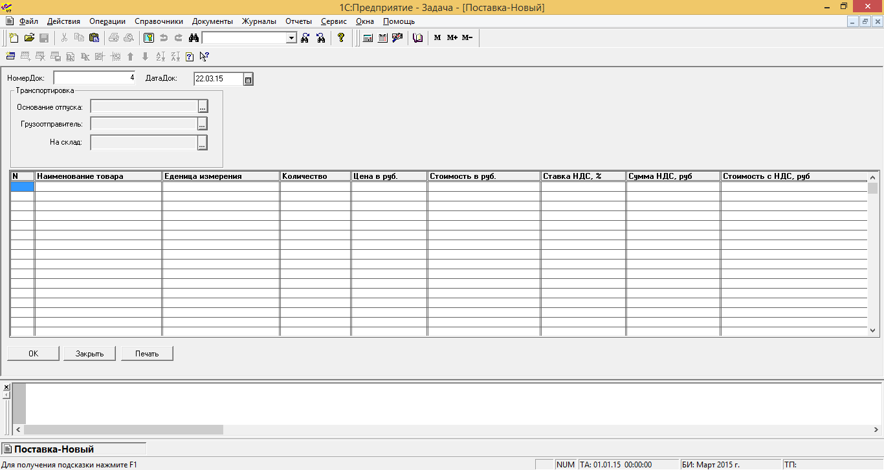

Рисунок 3.1 – Документ «Приходной ордер»

Печатная форма этого документа представлена на рисунке 3.2.

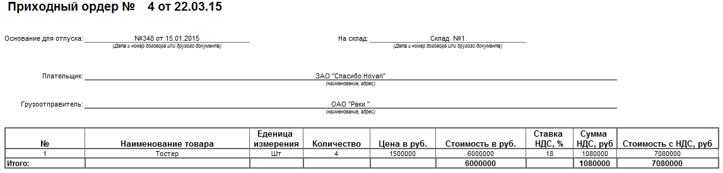

Рисунок 3.2 – Печатная форма документа «Приходный орден»

Этот документ проводится и сумма операции списывается с 51 (кредит) счета и зачисляется на счет 60 (дебит). Данный документ привязан к журналу «Поставка».

Следующий документ – «Заказы». Он является главным документом конфигурации. Он имеет реквизиты описанные в таблице 3.9.

Таблица 3.9 – Реквизиты документа «Заказы»

|  |  |  |
| --- | --- | --- |
| **Вид** | **Реквизит** | **Тип** |
| Реквизит шапки | Заказчик | Справочник.Заказчики |
| Сотрудник | Справочник.Сотрудники |
| Реквизит табличной части | Наименование товара | Справочник.Товары |
| Цена | Число |
| Сумма к оплате | Число |
| Серийные номера | Строка (90 символов) |
| Гарантийный срок | Число |
| Внесено | Число |
| Осталось внести | Число |
| Тип | Перечесление.Тип_покупки |

Его форма представлена на рисунке 3.3.

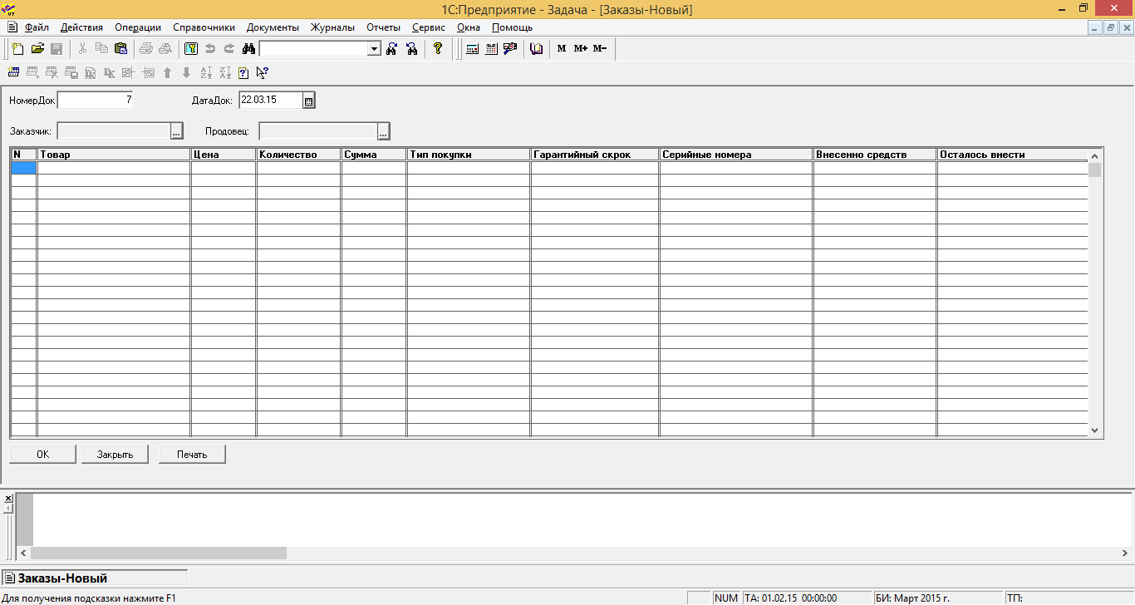

Рисунок 3.3 – Форма документа «Заказы»

Документ «Заказы» имеет печатную форму. Часть этой формы представлена на рисунке 3.4.

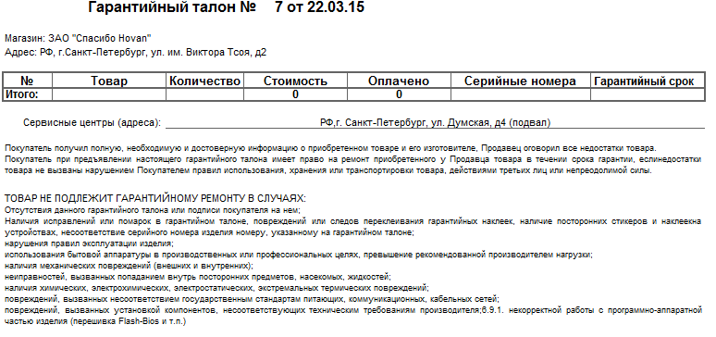

Рисунок 3.4 – Печатная форма документа «Заказы»

Документ «Заказы» как и предыдущий документ проводится и хранится в журнале «Заказы». При проведении сумма операции поступает на 51 счёт, со счета 62.

Третьим документом данной конфигурации является «Лист о приеме на гарантию». Он не проводится, так его основным назначением является вывод на печатный носитель информации о принятом на гарантию товаре. Он имеет реквизиты представленные в таблице 3.10.

Таблица 3.10 – Реквизиты документа «Лист о приеме на гарантию»

|  |  |  |
| --- | --- | --- |
| **Вид** | **Реквизит** | **Тип** |
| Реквизит шапки | Заказчик | Справочник.Заказчики |
| Сотрудник | Справочник.Сотрудники |
| Реквизит табличной части | Наименование товара | Справочник.Товары |
| Заявлена неисправность | Число |
| Серийный номер | Строка (50 символов) |

В процессе разработки данного документа была разработана форма этого документа. Она представлена на рисунке 3.5. По мимо реквизитов на ней содержаться три кнопки:

1) Кнопка «ОК» – по нажатию на нее предполагается, что все данные внесены и система предлагает закрыть документ с предварительным сохранением

2) Кнопка «Отмена» – отменяет все выполненные действия отменяются и система приделает закрыть документ.

3) Кнопка «Печать» – открывает печатную форму документа. Печатная форма документа представлена на рисунке 3.6.

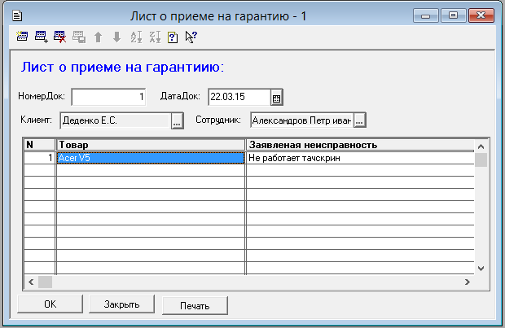

Рисунок 3.5 – Форма документа «Лист о приеме на гарантию»

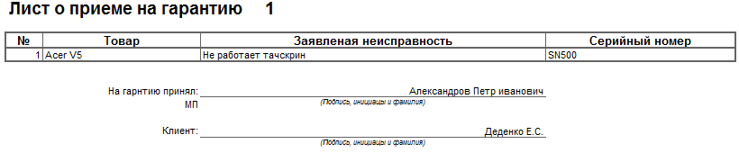

Рисунок 3.6 – Лист о приеме на гарантию

Данный лист распечатается в двойном экземпляре. Один экземпляр остается у представителя организации, а второй – отдаётся клиенту, при этом гарантийный талон клиент передает представителю организации вместе с гарантийным талоном.

* 1. **Создание отчетов**

Отчеты предназначены для вывода информации из базы данных. У любого отчета есть экранная форма – диалог, в которой пользователь задает параметры для формирования отчета, например, период времени или дата. У отчета также есть бумажная форма – таблица. Алгоритм формирования отчета записывается в модуле на встроенном языке. При формировании отчетов используется секция.

В создаваемой конфигурации будет создано следующие отчеты:

– отчет по поставкам;

– отчет по заказам;

В этих двух отчётах период выбирается на форме отчета.

В отчетах отображаются только самые главные реквизиты. Например в отчете по документа «Приходной ордер» отображаются следующие реквизиты:

1. Дата.
2. Поставщик.
3. Количество.
4. Стоимость с НДС.

В данном отчете данные группируются по дате и поставщику. На рисунке 3.7 представлена форма отчета по поставкам.

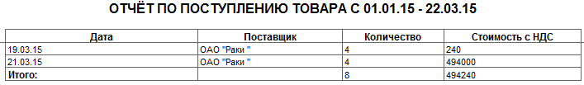

Рисунок 3.7 – Отчет по поставкам

Также был создан отчет по заказам. Период отчета выбирается на форме отчета. Он включает следующие реквизита документа «Заказы»:

1. Дата.
2. Заказчик.
3. Товар.
4. Сумма к оплате.
5. Количество.

Печатная форма данного справочника отображена на рисунке 3.8.

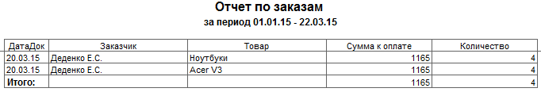

Данная печатная форма группируется по дате и заказчику, а так же по категории приобретенного товара. На примере, представленном на рисунке 3.8, видно, что за период с 01.01.15 по 22.03.15 был приобретены товары – четыре ноутбука Acer V3 общей стоимостью 1165 денежных единиц.

Листинг модулей этих документов находится в приложении А.

**4 АДМИНИСТРИРОВАНИЕ**

**4.1 Администрирование пользователей программы**

В ходе реализации конфигурации были созданы две роли:

1. Администратор.
2. Оператор.

Отличие этих ролей заключается в том, оператор в отличии от администратора не имеет прав на редактирование конфигурации. Также оператор не может удалять объекты.

Далее были созданы два пользователя:

1. Программист.
2. Оператор.

Пользователю «Программист» была присвоена роль администратора, а оператору – роль оператора.

После чего с целью обеспечения безопасности были добавлены созданы пароли для каждого пользователя. Пароли отображены в таблице 4.1.

Таблица 4.1 –– Пользователи

|  |  |  |
| --- | --- | --- |
| **Пользователь** | **Роль** | **Пароль** |
| Программист | Администратор | Dedenko |
| Оператор | Оператор | Rak |

* 1. **Создание пользовательских прав и интерфейса**

При разработке конфигурации интерфейсы, для обоих пользователей были сгенерированы автоматически. Пункты в главное меню добавлялись автоматически при создании объектов метаданных, в качестве заголовков были использованы синонимы идентификатора. Конфигурация имеет 2 интерфейса. Они выглядят идентично.

Интерфейс имеет все стандартные пункты меню, а так же:

1. Журналы.
2. Справочники.
3. Документы.
4. Отчеты.

В каждом пункте имеются подпункты, которые отвечают за вызов соответствующего ему объекта метаданных.

# ЗАКЛЮЧЕНИЕ

В результате проделанной работы была разработана конфигурация для автоматизации управления заказами в системе «1С: Предприятие» 7.7. Разработанная конфигурация может значительно снизить количество информации в письменном виде, понизит затраты на оплату труда, увеличит скорость работы рабочего места, обеспечит быстрый доступ к информации, а также удобную форму хранения. Конфигурация обладает следующими функциональными возможностями:

– хранение информации о поставщиках, заказчиках, организации и т.п.

– заполнение документов на приход товара;

– бухгалтерская проводка приходного документа;

– заполнение документов на реализацию товара;

– бухгалтерская проводка документа на реализацию;

– печать документов и отчетов;

Данный функционал удовлетворяет требованиям излагаемым в теме курсовой работы. В результате выполнения курсовой работы была достигнута поставленная цель, т.е. была разработана конфигурации, тем самым были получены новые знания и умения, а также закреплены старые.

**СПИСОК ЛИТЕРАТУРЫ**

1. Гладкий, А. 1С:Бухгалтерия с нуля. 100 уроков для начинающих / А. Гладкий – БХВ-Петербург, 2010 – 228с.
2. Сопроводительная документация к продукту1С:Предприятие версия 7.7. «Описание встроенного языка» Часть 1 – 77с.
3. Сопроводительная документация к продукту1С:Предприятие версия 7.7. «Описание встроенного языка» Часть 2 – 124с

**ПРИЛОЖЕНИЕ А**

**(обязательное)**

**Листинг программы**

**Код модуля документа «Приходный ордер»**

*Процедура ОбработкаПроведения()*

*Если Грузоотправитель.Выбран()=0 Тогда*

*Сообщить("Документ №"+НомерДок+" от "+ДатаДок+"*

*|Не проведен.*

*|Не выбран постащик(грузоотправитель)");*

*НеПроводитьДокумент();*

*Возврат;*

*КонецЕсли;*

*Операция.НоваяПроводка();*

*Операция.Дебет.Счет = СчетПоКоду("62",ПланыСчетов.ПланСчетовОрганизации);*

*Операция.Кредит.Счет = СчетПоКоду("51",ПланыСчетов.ПланСчетовОрганизации);*

*Операция.Сумма = Стоимость_с_НДС;*

*Операция.СуммаОперации = Стоимость_с_НДС;*

*Операция.Записать();*

*КонецПроцедуры*

**Код модуля формы документа «Приходный ордер»**

*Процедура Печать_документа()*

*Таб = СоздатьОбъект("Таблица");*

*Таб.ИсходнаяТаблица("Печать_документа");*

*Таб.ВывестиСекцию("Шапка");*

*Таб.Опции(0,0,0,0);*

*ВыбратьСтроки();*

*Пока ПолучитьСтроку() = 1 Цикл*

*Таб.ВывестиСекцию("Строка");*

*КонецЦикла;*

*Таб.ВывестиСекцию("Подвал");*

*Таб.ТолькоПросмотр(1);*

*Таб.Показать("Печать Поставка","");*

*КонецПроцедуры*

**Код модуля документа «Заказы»**

*Процедура ОбработкаПроведения()*

*Если Заказчик.Выбран()=0 Тогда*

*Сообщить("Документ №"+НомерДок+" от "+ДатаДок+"*

*|Не проведен.*

*|Не выбран заказчик");*

*НеПроводитьДокумент();*

*Возврат;*

*КонецЕсли;*

*Операция.НоваяПроводка();*

*Операция.Дебет.Счет = СчетПоКоду("51",ПланыСчетов.ПланСчетовОрганизации);*

*Операция.Кредит.Счет = СчетПоКоду("62",ПланыСчетов.ПланСчетовОрганизации);*

*Операция.Сумма = Сумма_к_оплате;*

*Операция.СуммаОперации = Сумма_к_оплате;*

*Операция.Записать();*

*КонецПроцедуры*

**Код модуля формы документа «Заказы»**

*Процедура ПриОткрытии()*

*ПриЗаписиПерепроводить(1);*

*КонецПроцедуры*

*Процедура Печать()*

*Таб = СоздатьОбъект("Таблица");*

*Таб.ИсходнаяТаблица("Печать");*

*Таб.ВывестиСекцию("Шапка");*

*Таб.Опции(0,0,0,0);*

*ВыбратьСтроки();*

*Пока ПолучитьСтроку() = 1 Цикл*

*Таб.ВывестиСекцию("Строка");*

*КонецЦикла;*

*Таб.ВывестиСекцию("Подвал");*

*Таб.ТолькоПросмотр(1);*

*Таб.Показать("Печать Заказы","");*

*КонецПроцедуры*

*Процедура ОбработкаПодбора()*

*Если Тип=Перечисление.Тип_покупки.Безнал Тогда*

*Сумма_к_оплате=Цена*Количество+Цена*Количество*3/100;*

*ИначеЕсли Тип=Перечисление.Тип_покупки.к3 Тогда*

*Сумма_к_оплате=Цена*Количество+Цена*Количество*3/100;*

*ИначеЕсли Тип=Перечисление.Тип_покупки.к6 Тогда*

*Сумма_к_оплате=Цена*Количество+Цена*Количество*6/100;*

*ИначеЕсли Тип=Перечисление.Тип_покупки.к9 Тогда*

*Сумма_к_оплате=Цена*Количество+Цена*Количество*9/100;*

*ИначеЕсли Тип=Перечисление.Тип_покупки.к12 Тогда*

*Сумма_к_оплате=Цена*Количество+Цена*Количество*12/100;*

*ИначеЕсли Тип=Перечисление.Тип_покупки.Наличный Тогда*

*Сумма_к_оплате=Цена*Количество;*

*КонецЕсли;*

*КонецПроцедуры*

*Процедура обр()*

*Если Внесено<=Сумма_к_оплате Тогда*

*Осталось_внести=Сумма_к_оплате-Внесено;*

*Иначе*

*Предупреждение("Внесенная сумма привышает необходимую: " + Сумма_к_оплате);*

*КонецЕсли;*

*КонецПроцедуры*

**Код модуля формы документа «Лист о приеме на гарантию»**

*Процедура Печать()*

*Таб = СоздатьОбъект("Таблица");*

*Таб.ИсходнаяТаблица("Печать");*

*Таб.ВывестиСекцию("Шапка");*

*Таб.Опции(0,0,0,0);*

*ВыбратьСтроки();*

*Пока ПолучитьСтроку() = 1 Цикл*

*Таб.ВывестиСекцию("Строка");*

*КонецЦикла;*

*Таб.ВывестиСекцию("Подвал");*

*Таб.ТолькоПросмотр(1);*

*Таб.Показать("Печать Лист о приеме на гарантию","");*

*КонецПроцедуры*

**ПРИЛОЖЕНИЕ Б**